PRIPREMA ZA IZVEDBU NASTAVNOG SATA
Škola: | Obrtnička škola Požega
Nastavnik/ca: | Andreja Drkulec
Zanimanje/  kvalifikacija: THK | Ugostiteljstvo i turizam |  | Razred:  2.h | Broj sata:  12 | Datum:  26.10.2017.
Nastavni predmet: | Poznavanje robe i prehrane
Nastavna cjelina: | Sastav hrane, energetske tvari
Nastavna jedinica: | Bjelančevine-važnost, definicija, svojstva
Cilj nastavne jedinice: | Objasniti uloge, svojstva i važnost bjelančevina
Ključni pojmovi: | Bjelančevine ili proteini, aminokiseline, esencijalne aminokiseline, punovrijedne bjelančevine, denaturacija , koagulacija, stvaranje pjene
ISHODI UČENJA (IU)
Kognitivni: | Učenici su kadri :  - Definirati bjelančevine  - Nabrojati punovrijedne bjelančevine  - Objasniti svojstva bjelančevina, denaturaciju , koagulaciju, pjena  - Navesti promjene bjelančevina tijekom termičke i mehaničke obrade  - Isplanirati prihvatljiv obrok za potrebe srednjoškolca
Psiho-motorički: | - osvijestiti važnost uloge bjelančevina u organizmu u cilju usvajanja dobrih prehrambenih navika  - razvijati vještinu zajedničkog rješavanja problema, međusobnog uvažavanja u komunikaciji i interakciji  - razvijaju sposobnost praćenja nastavnih aktivnosti i poštivanja pravila nastavnog sata
Afektivni: | - pratiti nastavu, te slijediti upute nastavnika zbog važnosti učenja na satu  - aktivno sudjelovati u radu- raspravljati o potrebi unošenja bjelančevina u organizam  - raditi praktični zadatak te ispunjavati smart art grafikon
Korelacija | Kuharstvo
METODE RADA (STRATEGIJE) | VERBALNE  - monološka metoda- metoda usmenog izlaganja  - dijaloška metoda- metoda razgovora  - -oluja ideja
VIZUALNE
- metoda demonstracije (crtanje, demonstracija rada, izrada zadatka),
- dokumentacijska metoda (rad s udžbenikom, rad s pomoćnim nastavnim sredstvom, rad s posebno izrađenim informativnim materijalima/nastavni listići (predložcima, maketama, oblicima, uzorcima materijala, kroja i modela odjeće, strojevima i uređajima i sl.), mentalne mape Smart art grafikon
PRAKSEOLOŠKE
- izvođenje praktičnog rada
 | METODE AKTIVNOG UČENJA (suradničko učenje, metoda pojačanog učenja, pokušaj učenika uz naknadno ponuđeni odgovor, simulacija, igranje uloga, metoda slučaja, metoda kreiranja vlastitog obroka, izrada referata, izrada PowerPointa učenika, prezentacija učenika, metoda slučaja, projektna nastava, diskusija, metoda odabira između više ponuđenih odgovora, metoda povezivanje pojmova sa izrađenim jelom
 | METODE UČENJA STVARANJEM (crtanje, kreiranje vlastitog jelovnika, konstruiranje, modeliranje, plastično oblikovanje, izrada modne kolekcije, dizajniranje, ilustriranje, oluja mozgova (brainstorming), zapisivanje misli (brainwriting), radionica (workshop) i metoda slagalice izrada zadatka
Oblici rada | frontalni rad, individualni rad, rad u paru, rad u skupinama/grupni rad, timski rad
Nastavna sredstva i pomagala  (Apersonalni mediji) | Nastavna sredstva: | crteži, slike, knjige, udžbenici, priručnici, TV emisije, plakati, prozirnice, tiskanice, mediji - novine i časopisi, Internet, alati- pjenjača, posudice, grijač, tavica
 | Nastavna pomagala: | školska ploča, kreda, računalo, pisač, LCD projektor, grafoskop, flip chart …hamer papir
 | Izvorna stvarnost: | izvorna stvarnost (terenska nastava) - posjeti izložbama, sajmovima, modnim revijama, gospodarskim tvrtkama, tvornicama, ustanovama i društvima u lokalnom okruženju i šire …
Elementi i oblici praćenja i vrjednovanja: | Elementi: | usvjenost i razumjevanje sadržaja, primjena znanja i vještina, komunikacija i suradnja u radu (kultura rada)
 | Oblici: | usmena provjera, pisana provjera, praktična provjera, oblici usmenog i pisanog provjeravanja: samovrjednovanje i zajednička ocjena (evaluacija) rada, seminarski rad
 | Kriteriji: | prema Bloomovoj taksonomiji za razine postignuća:  - kognitivna: znanje (1), razumijevanje(2), primjena (3), analiza (4), sinteza (5), vrjednovanje (6), kreiranje (7)  - psihomotoričko: imitacija (praćenje i ponavljanje operacija rada koju neko pokazuje), manipulacija (izvođenje oderđene operacije uz instrukcije voditelja), precizacija (precizno ali sporo izvođenje operacije), sinteza (sposobnost koordinacije više operacija uz primjene dvije ili više vještina), naturalizacija (istovremeno izvšavanje više operacija primjenom odgovarajuće vještine s lakoćom  - afektivne: prihvaćanje, reagiranje, usvajanje vrijednosti, organiziranost vrijednosti, razvoj cjelovitog značenja – evaluacija
Literatura za nastavnike: | LJ.Tanay, D.Hamel:“ Prehrana i poznavanje robe“ ,Šk, Zagreb 2009.  D.Matasović: „Poznavanje robe i prehrane 1“, Profil Zagreb 2009.
Literatura za učenike: | D.Matasović: „Poznavanje robe i prehrane 1“, Profil Zagreb 2009.
Napomena za realizaciju | Potreba je specijalizirana učionica sa štednjakom I alatima I opremom u kuharstvu

ORGANIZACIJA NASTAVNOG SATA
ETAPA SATA | SADRŽAJA RADA (ARTIKULACIJA) | AKTIVNOSTI ZA UČENIKE | TRAJANJE
UVODNI  DIO | UVOD  Upisivanje sadržaja nastavnog sata i evidencija izostanaka učenika. | Redar daje informacije o nazočnosti učenika na satu  Učenici sudjeluju u raspravi na temelju vlastitog životnog iskustva. | 2 min  15-15:02  2 min  15:02-15:04
MOTIVACIJA
Nastavnik priča priču koju oni nastavljaju
Prilog br 3
(Povezujete li pojam proteina sa sportom ?)
IZNOŠENJE PLANA
Danas ćemo pričati o bjelančevinama, građi , gdje ga nalazi u hrani , kako se ponaša prilikom pripreme, te njihovu ulogu u organizmu
SREDIŠNJI DIO | SPOZNAJA NOVIH SADRŽAJA  Slajd br 2 Nastavnik navodi definiciju bjelančevina ili proteina, objašnjava -što su , građu, aminokiseline, koliki ih je broj, prostornu građu, oblik, peptidnu vezu  Objašnjava pojam esencijalnih aminokiselina, navodi njihovu ulogu i značaj, objašnjava pojam punovrijedne bjelančevine.  Učenici pomoću slike na slajdu br 4 prepoznaju namirnice koje sadrže punovrijedne bjelančevine  Naglašava važnost esencijalnih aminokiselina i namirnice u kojima se nalaze, te prehrambenu vrijednost tih namirnica  Učenici potvrdjuju svoja znanja sa  slajdom br 5  Nastavnica postavlja pitanje o ulozi bjelančevina u tijelu, te im proširuje znanja o njima nepoznatim ulogama bjelančevina.  Podsjeća ih na važnost svakodneve upotrebe istih.slajd br 7  Nastavnica navodi ponašanje bjelančevina prilikom termičke obrade slaj br 10  Učenici dobivaju zadatak , vježbu (8min.)  Želimo promatrati ponašanje bjelančevina u određenim uvjetima , te zaključiti jesu li te promjene trajne.  Zaključak iznose predstavnici grupa(2 min)  Prilog br 4  Nastavnica opisuje promjene na bjelančevinama koje su imali u vježbi | Učenici sudjeluju u raspravi i na temelju znanja i onog što vide na prezentaciji nastavnika ponavljaju dosada naučeno gradivo  Učenici navode primjere bjelančevinastih namirnica kojima su se dosada susreli, rješavaju postavljeni zadatak, navodeći dosada naučene podatke  Učenici dobrovoljno odgovaraju na pitanja. | 4 min  15:04-15:08  4 min  15:08-15:12  2 min  15:12-15:14  10 min  15:14-15:24  4 min  15:24-15:28  2 min 15:28-15:30  7 min  15: 30-15:37  1 min  15:37-15:38
VJEŽBANJE (uvježbavanje)
Slajd 21 učenici povezuju naučene pojmove sa gotovom hranom “ Molim vas da mi povežete pojmove sa hranom?” individualno
Učenici rade u paru , dogovaraju se oko odgovora slajd br 22
Može li mi netko pokušati složiti svoj najukusniji tanjur?
Ističem da je sastavljanje svog najdražeg obrok važno, poštujući odnose količina hranjivih tvari kao što je navedeno
PONAVLJANJE NOVIH SADRŽAJA
Možeš li prepoznati, koje su se promjene desile na bjelančevinama tvoga ručka?
slaj br 21
ZAVRŠNI  DIO | VREDNOVANJE  Samoocjenjivanje  Ima li netko tko smatra da je svojom aktivnosću zaslužio odličnu ocjenu?  Slažu li se drugi učenici s tim?  Smatra li netko da je mogao biti I aktivniji?  On će oprati posuđe | Učenici povezuju i zaključuju i iznose svoja mišljenja | 3min  15:38- 15: 41  2 min  15: 42- 15:44  1 min  15:44-15:45
ZADAVANJE DOMAĆE ZADAĆE
Pokušajte složiti svoj najdraži tanjur, ručak poštujući odnose količina kao na shemi. Pokušajte izračunati količine koje bi trebale biti na tanjuru
ZAVRŠNI DIO Završni slajd 27
Ima li netko slično iskustvo?
Zahvala učenicima na radu

STANDARDNI PRILOZI UZ PISANU PRIPREMU

1. CD-pisana priprema
2. CD-PP prezentacija (veličina slova: 24 x 24, vidljivo iz zadnjeg reda u učionici)
3. Priča za motivaciju
4. Radni listići
5. Smart art grafikon

Prilog br 3. Ljubav
Marko se zaljubio u Maju. Bio je mršav šesnaestogodišnjak,a želio je biti krupniji , jači. Odlučio stvoriti više mišića na svom tijelu .. Počeo se baviti _______________________
Promijenio je prehrane navike, što mu je omogućiti stvaranje više mišića te je unositi više________________.
Hranu koju je jeo više nego prije je_____________________

Prilog br 4.
Jaja- radni listić
- Zadatak 1. Pred vama je cijelo jaje. Pokušajte odvojiti bjelanjak od žumanjka
- Od kojih se dijelova sastoji jaje? U kojem je agregatnom stanju jaje?
- Zadatak 2. Pred vama je bjelanjak. Pokušajte dodati malo soli te pjenjačom lupati.
- Što se dogodilo?
- Jeli to trajna promjena na jajetu?
- Zadatak 3. Stavite jaja na zagrijanu tavicu
- što se s njim dešava ?
- Jeli to trajna promjena na jajetu?
- Zaključi- što utječe na trajne promjene stanja jajeta, koje zovemo denaturacija proteina i stvaranja pjene
Mlijeko- radni listić
- Zadatak 1. Pred vama je čaša mlijeka i limun
- U kakvom je agregatnom stanju mlijeko ?
- Ulijete li limun u mlijeko, dešava li se kakva promjena?
- dešava li se promjena u izgledu i svojstvima mlijeka ?
- Jeli ova promjena trajna?
- Zadatak 2. Pred vama je svježe mlijeko. Lupajte pjenjačom po mlijeku
- Što se dešava?
- Jeli ta promjena trajna?
- Zadatak 3. Možete li od mlijeka napraviti kiselo mlijeko i kako?
- Možete li od kiselog mlijeka napraviti obično mlijeko?
- Zaključi- što utječe na trajne promjene stanja mlijeka, koje zovemo koagulacija proteina i stvaranje pjene

Prilog br 5)
- Smart art grafikon

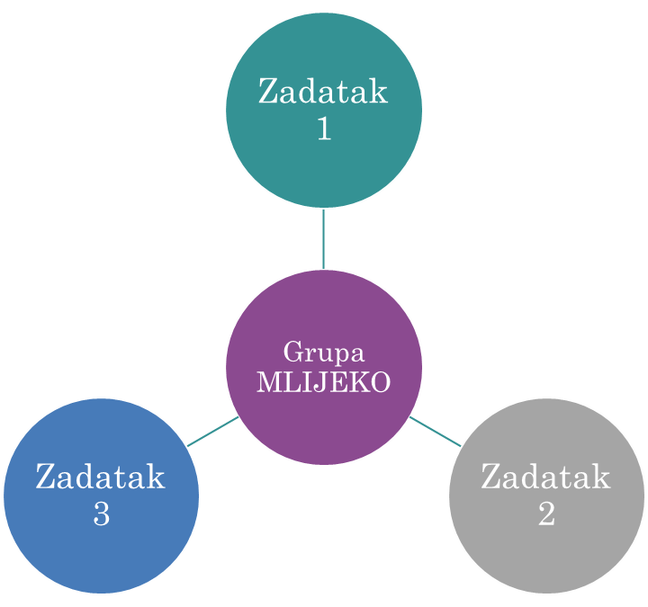

Smart art grafikon

1. ANDREJA DRKULEC, savjetnica
Metoda: kombinacija-vizualna, prakseološka, metoda aktivnog učenja i stvaranja

ZAPAŽANJA I PREPORUKE (samo)OPAŽAČA I PEDAGOGINJE

(samo) OPAŽAČI | PEDAGOGINJA
S obzirom da su cilj i ishodi ostvareni, smatram da je sat bio uspješan.  Sat je bio ispunjen, bez „praznog hoda“.  Učenici su mogli razumjeti gradivo.  Sat je bio dobro koncipiran u svim svoji dijelovima.  Sat je bio zanimljiv i uspješan.  Učenici su s pozornošću pratili, razumjeli su zadatke i sudjelovali na nastavi.  Profesorica se potrudila kako bi učenici sudjelovali na satu i međusobno surađivali.  Eventualno bi se mogao staviti naglasak na znatniju uključenost većeg broja učenika, a u pisanoj pripremi elementi koji su navedeni kao afektivni ishodi čine mi se primjereniji psiho-motoričkom dijelu i obrnuto.  Nastavna jedinica:  Bjelančevine  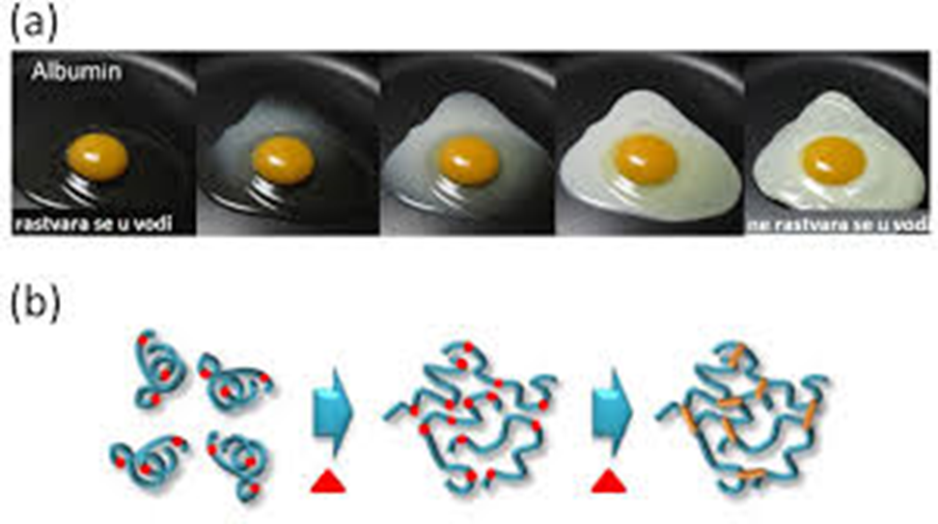 | Analiza pripreme: N ima10 dobrih elemenata od mogućih 16 što je 63% uspješnih elemenata  Analiza izvedbe: N ima20 dobrih elemenata od mogućih 20 što je 100% uspješnosti izvedbe sata odnosno skraćeno:  Analiza pripreme: 10/16=63%  Analiza izvedbe: 20/20=100%  UKUPNO: 30/36= 83%  Priprema i nastavni sat usklađeni. Cilj je postignut jer su primijenjene različite metode rada u svrhu aktivnosti učenika-postizanju ishoda. Motivaciju učenika nastavnik postigao vrlo kreativno.  - cilj dobro definiran za drugu razinu, ali tijek sata i ostali ishodi ukazuju da je cilj mogao biti definiran na trećoj razini.  - ishodi kognitivnog područja dobro postavljeni, ali prva dva „Definirati bjelančevine“ i „Nabrojati punovrijedne bjelančevine“ nisu realizirana tijekom sata. Ishodi se postavljaju samo oni koji će se tijekom tog promatranog sata realizirati.  -psiho-motoričko područje trebalo biti konkretnije.  - afektivni ishod „raditi praktični zadatak te ispunjavati smart art grafikon“ je dobro postavljen, ali to može biti i psiho-motoričko područje  -ishodi trebaju biti navedeni u artikulaciji sata u stupcu „Aktivnosti za učenike“ u onom dijelu gdje se ostvaruju  -svi prilozi trebaju biti navedeni redoslijedom kojim se koriste. Prilog 1 ne postoji-jer je navedeno da je to CD. Nedostaje prilog prezentacije.  -u grupnom radu moglo se jasnije istači zadaća svakog od člana grupe-pretežno bili aktivni pojedinci  -moglo se napraviti više grupa pa bi učenici stigli u grupi ili paru napraviti svoj zdravi obrok na satu pa bi još uspješnije riješili domaću zadaću ili je ne bi niti imali

